Компетенция «Валяльное дело 11 +»
Конкурс проводится для демонстрации и оценки квалификации в данном виде мастерства. Конкурсное задание состоит только из практической работы.
Задание: «Изготовить брелок в форме валенка и декоративно его оформить»
Материалы :
Шерсть, мыльный раствор, шаблон, пленка, материалы для декорирования, кольцо для брелока.
Инструменты по усмотрению: рабочая коробка или папка для инструметов, клей, нитки, игла для прошивания и т.д.
ЗАДАНИЕ
- Свалять с помощью шаблона валенок размером 6-8 см.
- Декорировать изделие применяя дополнительные материалы. Можно придумать валенок-образ.
- Прикрепить кольцо

Примерные образцы брелоков на выбор:

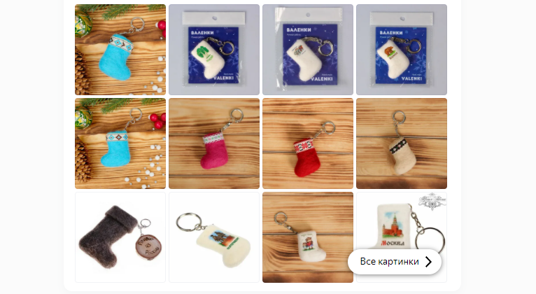
Самоконтроль:

1 этап:
- Аккуратность валяния, плотность, чёткие контуры.
- Соблюдение размеров по заданию.

2 этап:
- Детали должны быть наклеены, пришиты чисто и аккуратно.
- Цветовая гамма основы и мелких деталей декорирования должны сочетаться.
- Учитывать оригинальное использование декоративных элементов.
- Качественное крепление деталей.
- Должны соблюдаться правила безопасной работы.

Критерии оценивания:

№ | Наименование критериев | Максимальное  кол-во баллов | Кол-во  баллов,  выставленных | №  Участника
 | Наличие рабочей формы | 2
 | Соблюдение правил ТБ | 2
 | Соблюдение порядка на рабочем месте.  Культура труда. | 1
 | Технологическая последовательность  изготовления изделий. | 5
 | 1 этап: Аккуратность валяния, плотность,  чёткие контуры.  Соблюдение размеров по заданию. | 5
 | 2 этап: Творческий подход.  Оригинальность исполнения. | 5
 | Качество и чистовая обработка готового изделия | 6
 | Уборка рабочего места | 2
9. | Регламент 120 мин. | 2
 | Итого: | 30

Главный эксперт: Низамова Лейля Нурмухаматовна

